河南开封市金明中学物理八年级下册期末考试专项训练
考试时间：90分钟；命题人：教研组
考生注意：
1、本卷分第I卷（选择题）和第Ⅱ卷（非选择题）两部分，满分100分，考试时间90分钟
2、答卷前，考生务必用0.5毫米黑色签字笔将自己的姓名、班级填写在试卷规定位置上
3、答案必须写在试卷各个题目指定区域内相应的位置，如需改动，先划掉原来的答案，然后再写上新的答案；不准使用涂改液、胶带纸、修正带，不按以上要求作答的答案无效。
第I卷（选择题 20分）
一、单选题（10小题，每小题2分，共计20分）
1、如图所示，长方体铁块A静止放在水平桌面上，若把A略向右移动（这个过程中铁块A没有掉下去），则A对桌面的压力F、压强p的变化情况（ ）
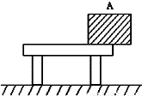
A．F不变p不变 B．F不变p变大 C．F变小p变小 D．F变大p变大
2、生产生活中常常会用到各种机械设备，下列说法中不正确的是（ ）
A．任何机械设备的效率总小于1
B．减小机械内部摩擦可以提高其效率
C．提高机械设备的效率可以节能减排
D．用机械设备做功越快，其效率越高
3、如图甲所示，一底面积为100cm²、密度为ρ_{A}的实心圆柱体A，用细线拴在一个空容器的底部，然后向容器中加入某种液体（ρ_{液}>ρ_{A}）直到圆柱体上表面与液面相平（整个过程圆柱体始终处于竖直状态），乙图是圆柱体下表面受到液体的压强与容器中液体深度的变化关系图像，g=10N/kg．则下列判断正确的是（ ）
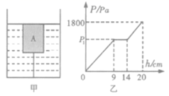
A．乙图中的p₁=810Pa
B．液体对圆柱体的最大浮力为10.8N
C．圆柱体A的密度为0.72×10³kg/m³
D．细线对圆柱体的最大拉力为18N
4、如图所示，四个体积相同而材料不同的球甲、乙、丙、丁分别静止在水中的不同深度处。所受浮力分别为F_{甲}、F_{乙}、F_{丙}、F_{丁。}密度分别为ρ_{甲}、ρ_{乙}、ρ_{丙}、ρ_{丁}以下说法正确的是（ ）
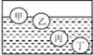
A．F_{甲}＜F_{乙}＜F_{丙}＜F_{丁} ，ρ_{甲}＜ρ_{乙}＜ρ_{丙}＜ρ_{丁}
B．F_{甲}＞F_{乙}＞F_{丙}＝F_{丁} ，ρ_{甲}＝ρ_{乙}＜ρ_{丙}＜ρ_{丁}
C．F_{甲}＜F_{乙}＜F_{丙}＜F_{丁}，ρ_{甲}＞ρ_{乙}＞ρ_{丙}＞ρ_{丁}
D．F_{甲}＜F_{乙}＜F_{丙}＝F_{丁}，ρ_{甲}＜ρ_{乙}＜ρ_{丙}＜ρ_{丁}
5、下列一些关于生活中的热现象，正确的是（ ）
A．干冰给食品保鲜，利用了干冰熔化吸热
B．使用高压锅，食物容易被煮熟，是锅内气压增大，液体沸点升高
C．夏天开空调时，空调口有时会有雾气出现，是汽化现象
D．冰块熔化时，吸收热量，温度升高
6、如图所示，4个相同的容器水面一样高，a容器内只有水，b容器内有木块漂浮在水面上，c容器内漂浮着一个冰块，d容器内漂浮着一个空心球，则下列4种说法正确的是（ ）
① b容器内再倒入酒精后，木块在液面下的体积减小。
② c容器中冰块融化后，液面升高。
③d容器中再倒入酒精后，小球下沉。
④每个容器的总质量都相等。
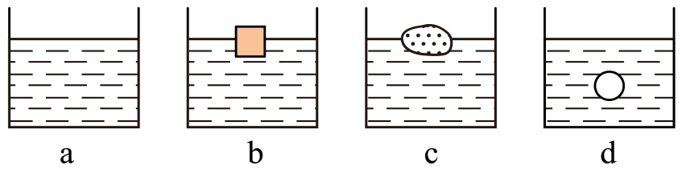
A．①② B．③④ C．②④ D．①④
7、人眼的晶状体和角膜的共同作用相当于凸透镜，如图中关于近视眼与远视眼的成因及矫正的说法中正确的是（ ）
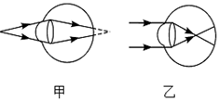
A．甲为近视眼，可佩戴凹透镜矫正
B．甲为远视眼，可佩戴凸透镜矫正
C．乙为近视眼，可佩戴凸透镜矫正
D．乙为远视眼，可佩戴凹透镜矫正
8、如图所示，我省竞走运动员王钦在全国竞走大赛中获得冠军，同时也创造了中国运动员7年以来在此项目上的最好成绩，下列与之有关的描述正确的是（ ）
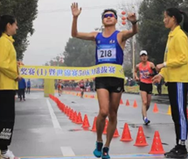
A．王钦在冲刺时相对于终点是静止的
B．王钦在前进中后脚蹬地时受到的摩擦力向前
C．王钦在竞走时脚对地面的压强比静止站立时小
D．王钦站在领奖台上时受到的重力和奖台对他的支持力是一对相互作用力
9、如图是我国奥运健儿参加双人皮划艇竟赛的情景，以下有关说法错误的是（ ）
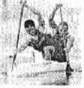
A．他们用的船奖是费力杠杆
B．使船前进的力的施力物体是水
C．船受到的浮力等于船的重力
D．皮划艇加速向前冲时，它受到的合力不为零
10、如图所示，斜面长s=3m，高h=0.5m，建筑工人用绳子在5s内将重400N的物体从其底端沿斜面向上匀速拉到顶端，拉力是120N（忽略绳子的重力）．则下列说法正确的是（ ）
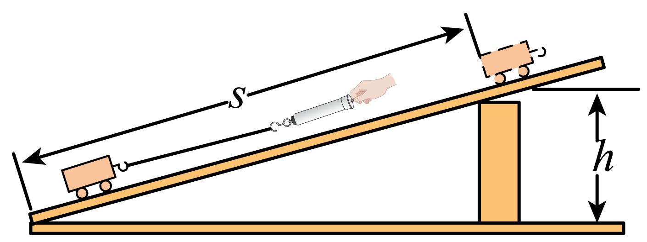
A．克服斜面摩擦力所做的功是160J
B．拉力的功率是50W
C．拉力所做的功是300J
D．斜面的机械效率是80%
第Ⅱ卷（非选择题 80分）
二、填空题（10小题，每小题3分，共计30分）
1、在课外活动中同学们举行爬杆比赛，有同学沿竖直竹竿匀速向上爬，该同学匀速上爬时受到的摩擦力方向为竖直 （选填“向上”“向下”）。取一个瓶子，装入适量的水，再取一根两端开口带刻度的细玻璃管，使玻璃管穿过橡皮塞插人水中。从管子上端吹人少量气体，使瓶内气体压强大于大气压，水沿玻璃管上升到瓶口上方如图，如果你拿着它从一楼上到六楼时会观察到细玻璃管里的水面 （选填“上升”“下降”或“不变”）。乘坐观光电梯时，透过玻璃看到户外树木向上运动，说明观光电梯在 （选填“上升”“下降”或“静止”）。
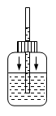
2、如图所示，拨动左边的弹性片，它能将右边的塑料片弹走，塑料片上的小钢球 （填“会”或“不会”）随塑料片一起飞走，这是由于小钢球具有 的缘故。
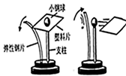
3、如图所示的滑轮组，绳与滑轮间的摩擦不计。将质量为3kg的物体A放在粗糙的水平面上，以1m/s的速度匀速拉动物体时受到的摩擦力f＝ 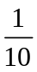 G，则物体的重力为 N，水平拉力F为 ；在2s内物体移动的距离为 m。
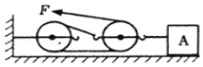
4、月球对它表面附近的物体也有引力，这个力大约是地球对地面附近同一物体引力的1/6。一个连同随身装备共90 kg的宇航员，在月球上质量为 kg，重为 N。(g取10 N/kg)
5、如图所示，台秤上放置一个装有适量水的烧杯，已知烧杯和水的总重为2N，将一重力为2N、体积为2×10⁻⁴m³的长方体实心物块A用细线吊着，将其一半浸入水中，则A受到的浮力为 N，当把细线剪断后，静止时A漂浮在水中且水未溢出，此时台秤的示数为 kg．（已知ρ_{水}=1×10³kg/m³，g=10N/kg）
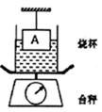
6、如图所示，取两张大小相同、彼此正对且自然下垂的白纸，如果从两张纸中间的上端向下吹气，那么，这两张纸将会出现 （选填“互相靠拢”或“彼此远离”）的现象，此实验表明：气体在流速大的地方压强较 （选填“大”或“小”）。
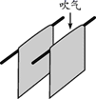
7、如图 的运输液体货物的槽车，液体上有气泡，当车向右开动时，气泡将向 运动；刹车，气泡将向 运动，其原因是 具有惯性。
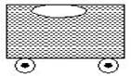
8、如图,是三种类型剪刀的示意图,请你为铁匠师傅选择一把剪铁皮的剪刀,你会选择 (选填“A”、“B” 或“C”)剪刀，这样选择的目的是为了省 。
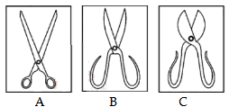
9、用细线拴住一块棱长为10cm的正方体实心铝块浸没在水中保持静止，铝块未与容器接触，铝块所受浮力大小为 N，细线对铝块的拉力是 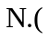 铝的密度为 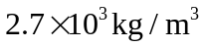 ，g取 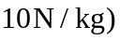
10、人的眼睛像一架神奇的照相机，晶状体相当于 ，视网膜相当于胶片，通过晶状体的调节将远近不同的物体成像在视网膜上。右图是不同位置处的两个物体的成像示意图，由图得出：眼睛看近处的物体时，晶状体的焦距 （选填“变大”、“变小”或“不变”）。人眼若长期观察近处物体，会造成晶状体过度弯曲，当他看远处物体时，像会成在视网膜的前方，应戴 透镜制成的眼镜加以矫正。
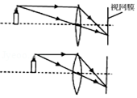
三、计算题（3小题，每小题10分，共计30分）
1、小明用如图所示的滑轮组将重85N的物体匀速提升2m，拉力F为50N。求在此过程中
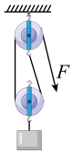
（1）有用功为多少J？
（2）该滑轮组机械效率为多少？
2、双轮电动平衡车越来越受到人们的喜爱，如图所示，质量为40kg的小红驾驶平衡车在平直的路面上匀速行驶。已知平衡车的质量为10kg，轮胎与地面的总接触面积为25cm²。求：
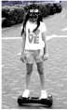
（1）平衡车的重力；
（2）小红驾驶平衡车时，车对地面的压强。
3、为节约能源、打造绿色城市，太原市的出租车全部换成了电动出租车，如图所示，一辆质量约为1.2t的电动出租车，在水平公路上匀速行驶时受到的阻力是车重的0.02倍，（取g=10N/kg）求出租车在水平路面上匀速行驶时，求：
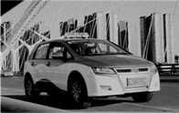
（1）出租车受到的支持力；
（2）出租车受到的阻力；
（3）出租车的牵引力。
四、实验探究（2小题，每小题10分，共计20分）
1、两只杯子分别盛有甲、乙两种密度不同的液体（ρ_{甲}>ρ_{乙}），小刚利用微小压强计对它们进行了区分。请结合小刚的实验过程，回答下列问题：
（1）当压强计蒙有橡皮膜的金属盒在空气中时，小刚观察到如图（a）所示的情景，出现这种情况的原因是：U形管左侧玻璃管液面上方的气压 （选填“大于”“小于”或“等于”）当地环境大气压，调节的方法是 ；
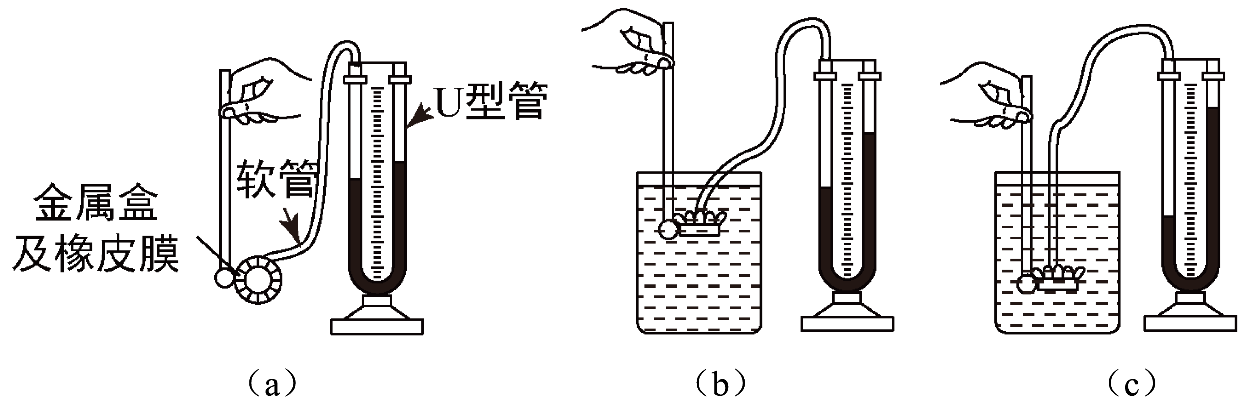
A．将此时右边支管中高出的液体倒出
B．取下软管重新安装
（2）压强计调节正常后，小刚将金属盒先后浸入到两杯液体中，如图（b）和（c）所示。他发现图（c）中U形管两边的液柱高度差较大，于是认为图（c）杯子中盛的是甲液体。你认为，小明的结论是 （选填“可靠的”或“不可靠的”），理由是 。
2、在“探究杠杆平衡条件的实验”中：
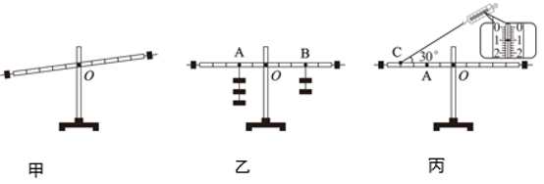
（1）将杠杆支在铁架上，杠杆静止时如图甲所示，要使杠杆在水平位置平衡，应将平衡螺母向 (选填“左”或“右” )调节，使杠杆在水平位置平衡的目的是 。
（2）如图乙所示，杠杆水平平衡后，小宇在杠杆的左端A处挂3个相同的钩码，在杠杆右端B处挂2个相同的钩码，杠杆仍在水平位置平衡。于是小宇得出了杠杆的平衡条件，即F₁l₁＝F₂l₂。他这样得出结论存在的不足是： 。
（3）如果小宇将图乙中A、B两处的钩码同时增加1个，则杠杆的 (选填“左”或“右”)端将下沉。
（4）如图丙所示，在A点挂一定数量的钩码，用弹簧测力计在C点斜向上拉(与水平方向成30°角)杠杆，使杠杆在水平位置平衡时，弹簧测力计的示数如图丙所示，已知每个钩码重0.5
以上内容仅为本文档的试下载部分，为可阅读页数的一半内容。如要下载或阅读全文，请访问：https://d.book118.com/178040122137006031

